需求收集平台

快速上手指南
普通用户 · 需求处理员 · 管理员
只讲怎么操作，按角色直接查阅。
USER | HANDLER | ADMIN
普通用户  提交和跟进自己的需求 | 需求处理员  评估需求并更新进度 | 管理员  维护账号和基础配置

怎么阅读
- 所有角色先看第 2 页，完成登录、改密和消息查看。
- 普通用户看第 3 页；需求处理员看第 4 页；管理员看第 5 页。
- 遇到报错或操作不了时，直接看第 6 页。
全员必读
登录、导航与消息
第一次使用系统，先完成以下操作。

1. 登录与首次改密
- 输入账号和密码：账号为姓名拼音；新建或重置后的初始密码为 888888。
- 设置新密码：首次登录会强制改密，新密码至少 8 位。
- 重新登录：改密成功后原会话失效，请使用新密码再次登录。
- 确认角色：登录后查看右上角姓名和角色，菜单会按角色自动显示。
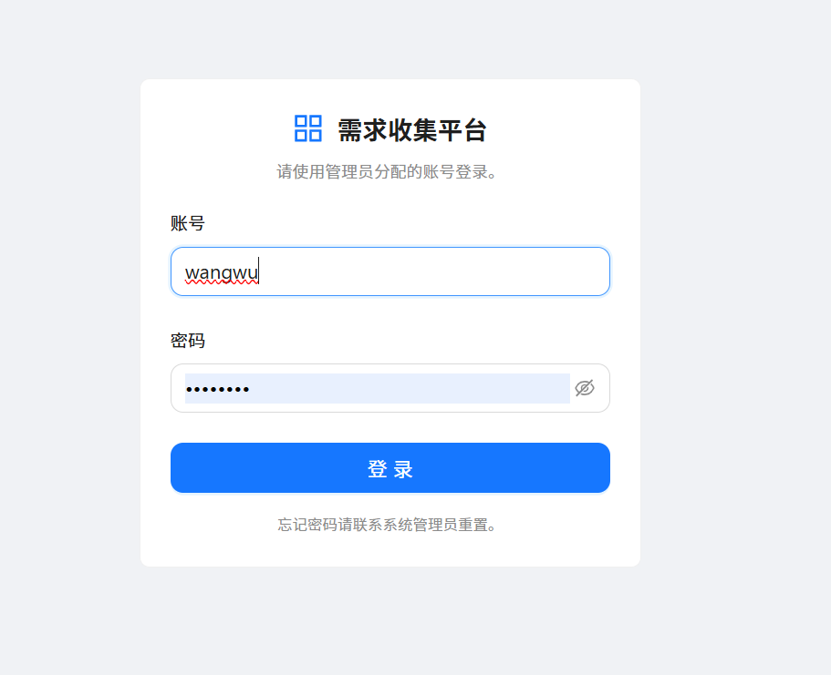
账号安全 不要共享账号或密码；使用公共电脑后务必点击右上角“退出”。

2. 找功能和查看消息
位置 | 怎么用
左侧菜单 | 进入需求列表、填写需求、待办工作台或管理页面。
顶部搜索 | 输入需求标题或内容关键词，快速进入需求列表查找。
通知铃铛 | 查看未读数量；可切换全部/未读，也可单条或全部标为已读。
通知内容 | 点击后自动打开对应需求详情，查看最新状态或进展。
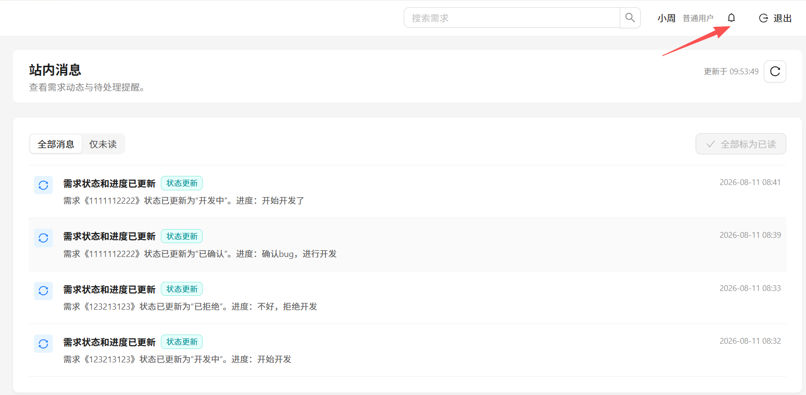
USER · 普通用户
提交和跟进需求
只处理当前登录账号自己提交的需求。

1. 新建需求
- 打开填写需求：从左侧菜单进入“填写需求”。
- 填写必要信息：填写姓名、部门、标题、类型、紧急程度、所属系统和需求内容；时间周期可选，但开始和结束日期必须同时填写。
- 可选使用 AI：展开“AI 智能导入”，粘贴需求描述后点击“分析并填充”。AI 只填空字段，不覆盖已填内容，也不会自动提交。（Ai识别填写完成需要人工检查）
- 添加附件：可选择或拖入图片、PDF、Word、Excel；单个文件最大 100MB。
- 保存：信息未齐时点击“暂存”；确认完整后点击“保存需求”，成功后状态为“待评估”。
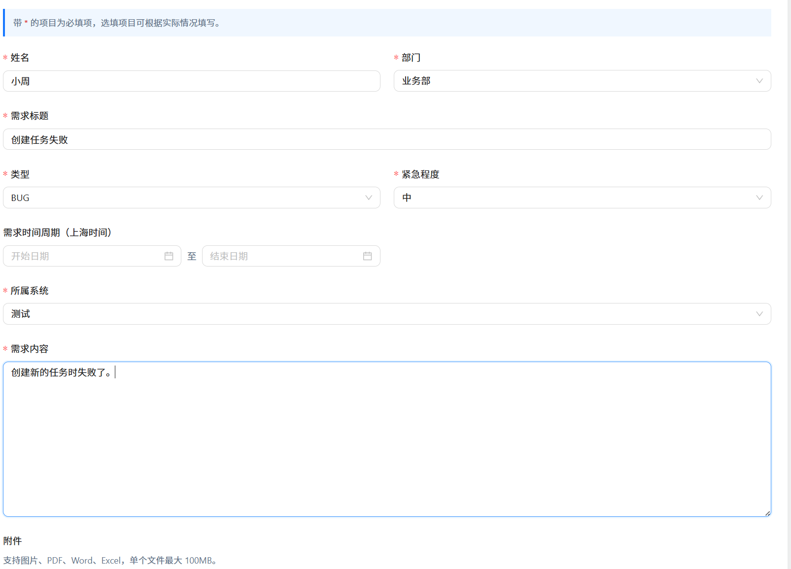
提交前检查 确认所属系统正确，需求内容写清背景、问题、期望结果和验收标准。

2. 查看、编辑和删除
- 查找：进入“需求列表”，默认查看未完结；找草稿或已结束需求时切换到“全部”，也可按状态、系统等筛选。
- 查看：点击需求查看内容、状态、处理进展、版本记录和附件。
- 编辑：只能编辑自己提交且状态为草稿、待评估或已确认的需求。
- 删除：只能删除自己提交的草稿或待评估需求，系统会要求再次确认。
通知收件人 状态或进度变化始终通知实际登录并提交该需求的账号。
普通用户只能查看处理进展，不能自行更新进度或修改状态。
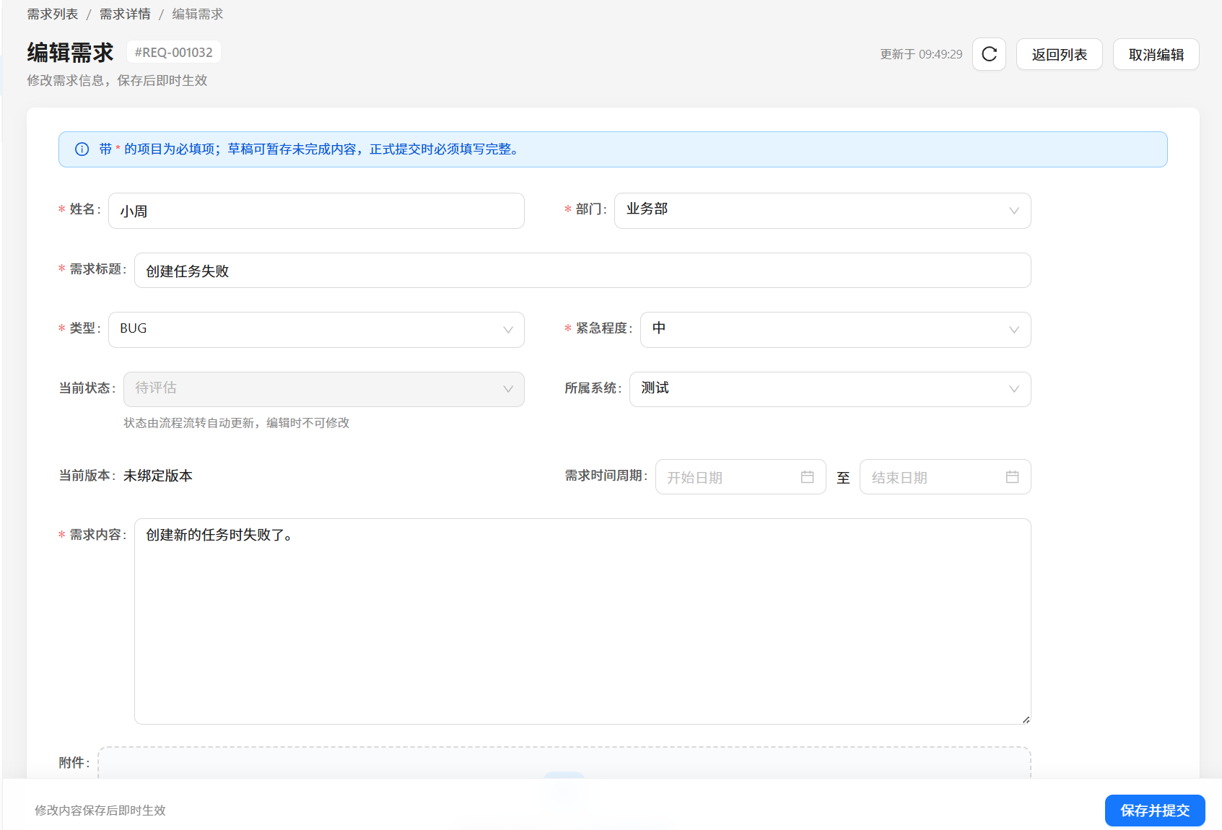
HANDLER · 需求处理员
处理需求并更新进度
从待办工作台进入负责或协助处理的需求。

1. 处理一条需求
- 打开待办工作台：先查看“我负责的系统需求”和“我协助处理的”，优先处理高紧急度、超期或长期无进展需求。
- 核对详情：检查标题、所属系统、提出人、周期、内容和附件。
- 修改需求内容：需要补充业务字段时点击“编辑需求”；编辑页中的状态字段只读。
- 更新进度：在详情页点击“更新进度”，进展内容必填；确有阶段变化时再选择“更新后状态”。
- 提交并复核：提交后确认时间线出现新记录。状态或进度通知会发送给实际提交账号。
进展推荐写法 已完成：……；当前结果/风险：……；下一步：……；预计时间：……。

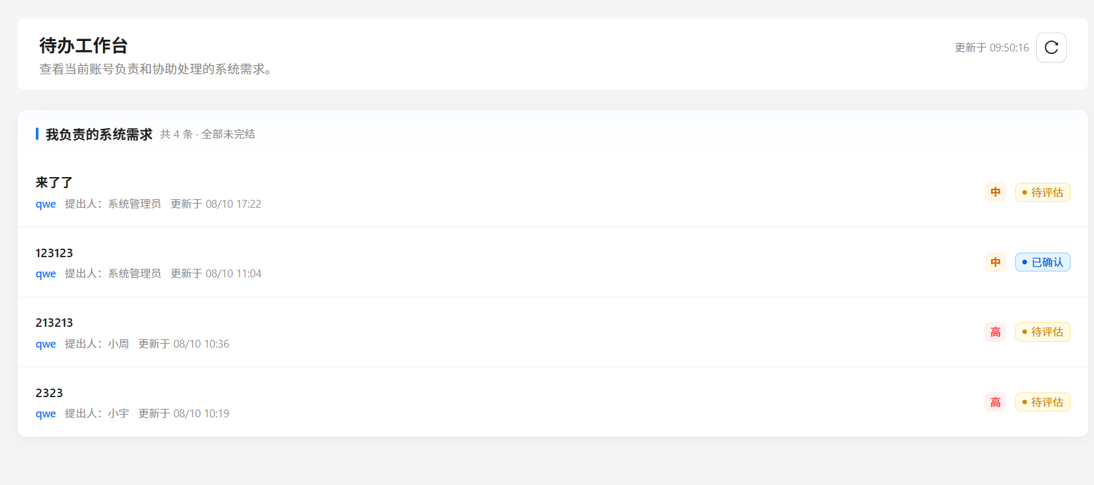
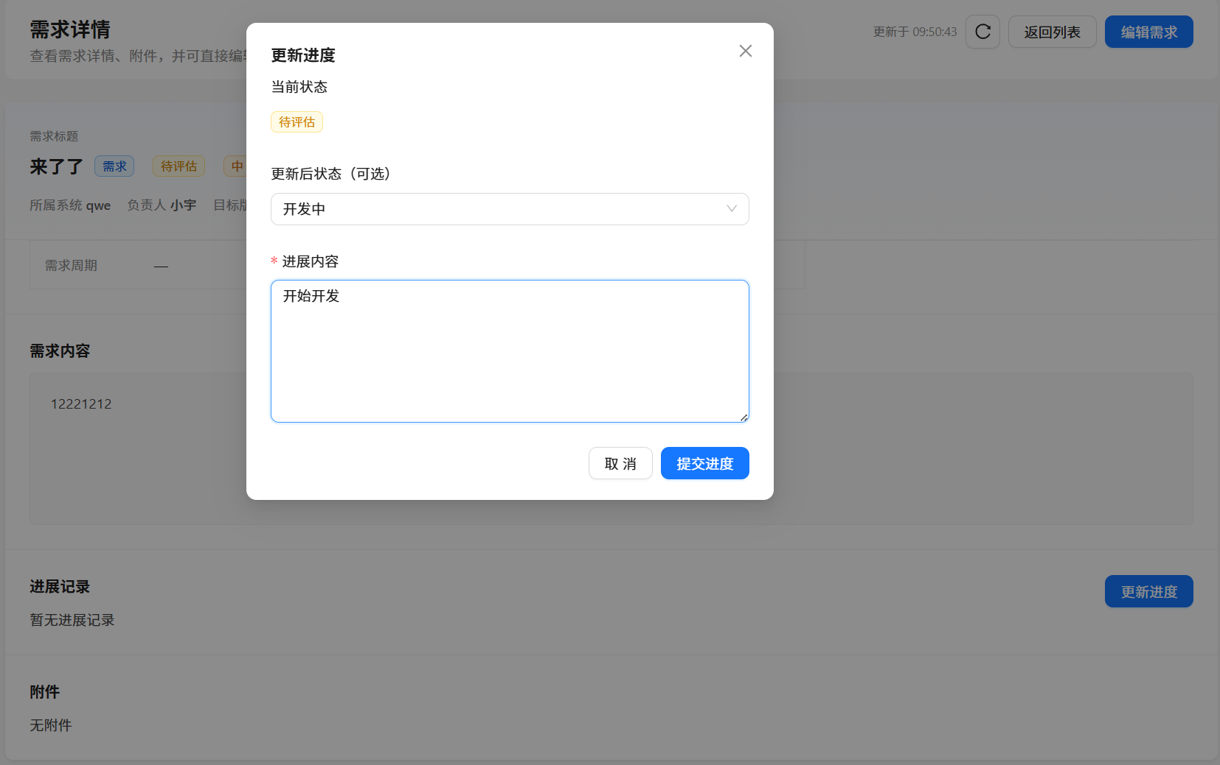

2. 状态与版本
我要做什么 | 操作位置
改变需求状态 | 必须在“更新进度”中选择：待评估、已确认、开发中、暂停、已完成、已拒绝或已关闭。
维护系统负责人/协助人 | 进入“系统与版本”，新增或编辑系统。负责人和协助人必须是启用的处理员或管理员。
维护版本 | 先选择系统，再新增、编辑或停用版本。有关联需求的版本需先解除或迁移才能删除。
纳入或迁移版本需求 | 进入版本的“管理需求”，选择需求后执行纳入、迁移或解除。终态需求只读。

ADMIN · 管理员
维护账号和系统配置
管理员同时拥有需求处理员的全部操作能力。

1. 人员和基础字典
- 新增人员：进入“人员管理”，填写账号、姓名、部门和角色；账号创建后不可修改，初始密码为 888888。
- 编辑或停用：可调整姓名、部门和角色；离职或安全异常账号应停用。降级为普通用户前，先解除系统负责人/协助人职责。
- 重置密码：确认用户身份后执行重置；旧会话立即失效，用户需用 888888 登录并重新改密。
- 维护字典：在字典管理中维护部门和需求类型。停用后不再出现在新表单中，历史数据仍保留。
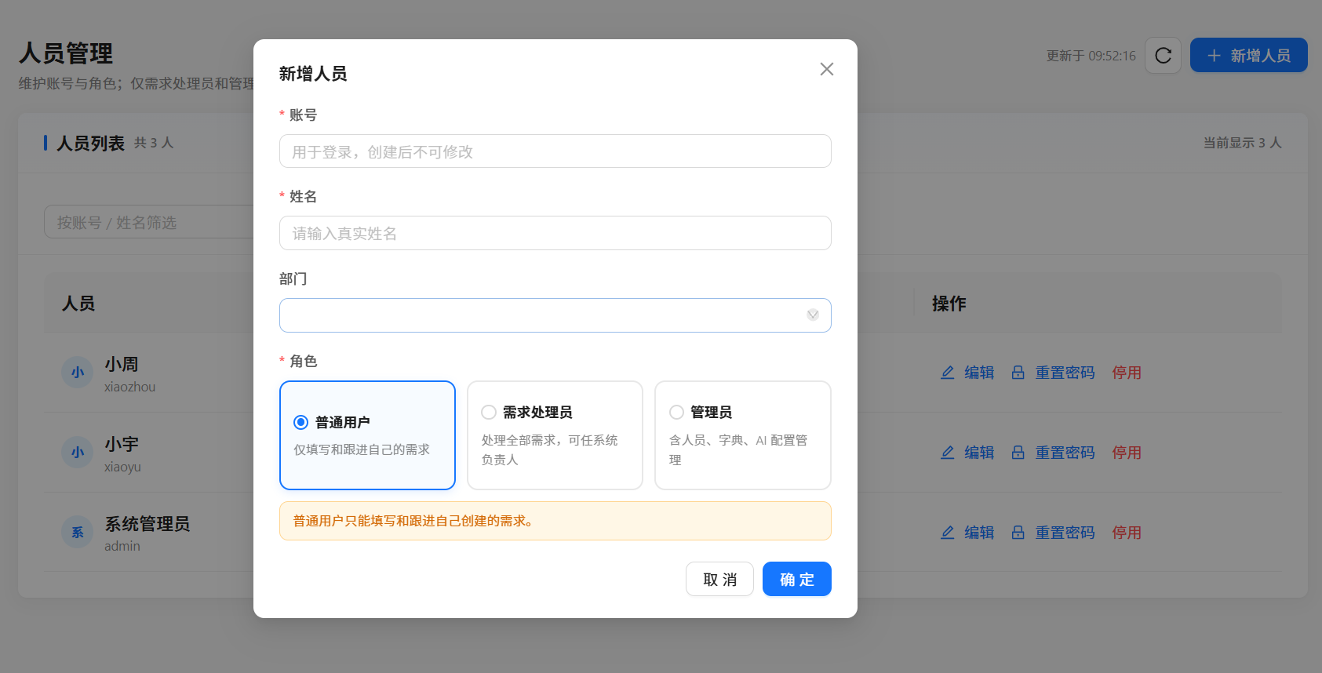
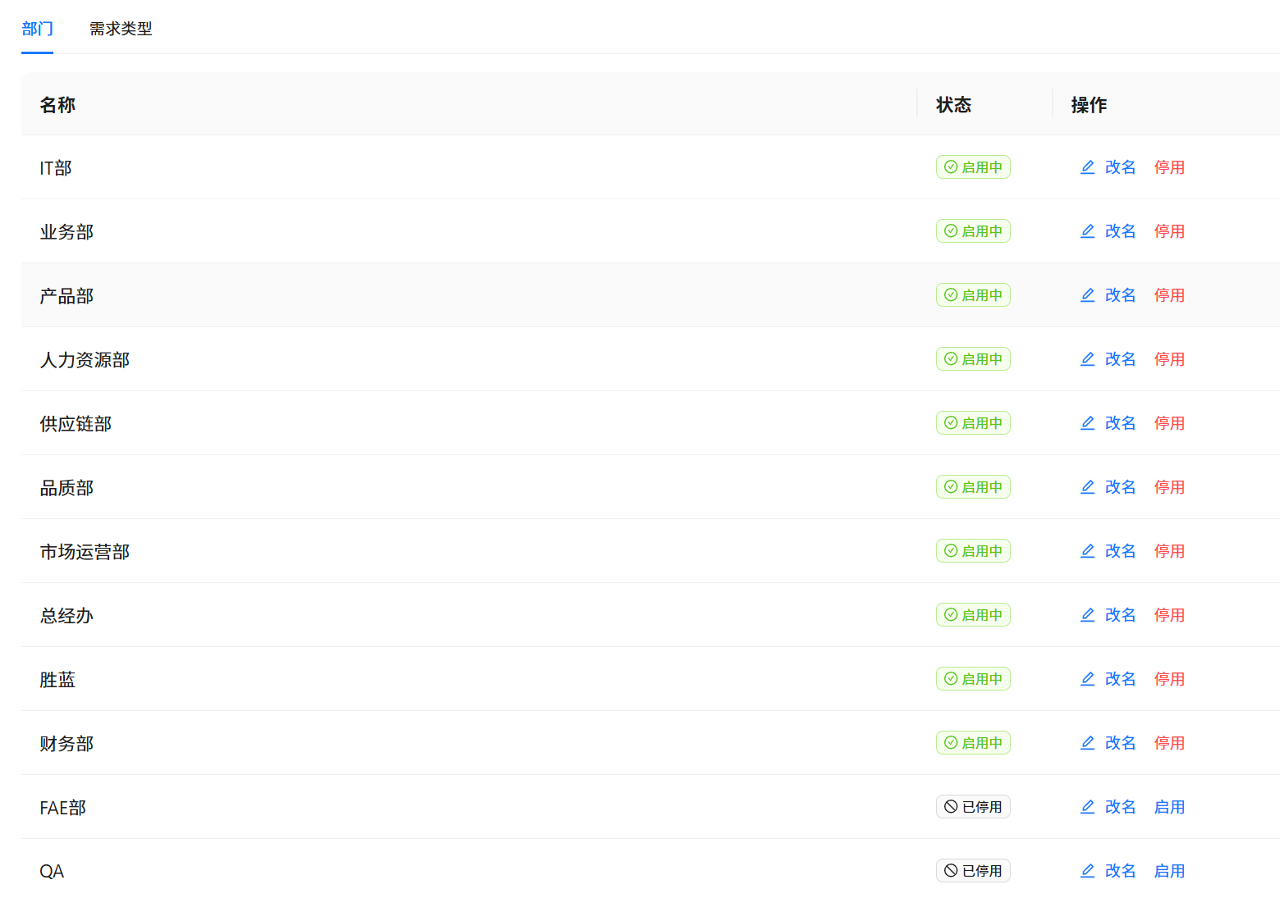

2. AI 配置
- 新增配置：填写配置名称、AI Base URL、模型名称和 API Key 后保存。
- 切换使用：在列表中把可用配置设为“当前使用”，同一时间只有一个当前配置。
- 编辑 Key：编辑时 Key 留空表示保留旧值；输入新值才会替换。
- 验证：保存或切换后，到填写需求页面执行一次“分析并填充”，确认能返回结果且只填空字段。
- 处理失败：若提示“系统处理失败，请联系管理员并提供追踪编号”，记录追踪编号和发生时间，再检查后台日志及地址、模型和 Key。
凭据安全 API Key 只在 AI 配置表单中录入，不要放进聊天、截图或工单正文。
快速排查
常见问题怎么处理
先按下表自查，仍未解决再联系管理员。
现象 | 怎么处理
看不到某条需求 | 普通用户只能看到当前登录账号实际提交的需求；确认账号是否正确。
不能编辑或删除 | 编辑仅限自己的草稿、待评估、已确认；删除仅限自己的草稿或待评估。
所属系统没有选项 | 该系统可能已停用，请联系处理员或管理员确认。
附件不能预览 | 先下载原文件；预览失败时可点击“重新生成”，稍后再查看。
提示记录已被修改 | 重新打开详情获取最新内容，再执行操作。
AI 分析失败 | 保留当前表单，先改为手工填写；管理员检查当前 AI 配置。
系统处理失败 | 记录追踪编号，不要连续重复提交；把编号、时间、账号、页面和操作提供给管理员。

不要提供敏感信息 排查问题时不要发送登录密码、数据库密码、完整 API Key、会话令牌或浏览器 Cookie。

最短使用流程
角色 | 完成这条主线即可
普通用户 | 填写需求 → 保存 → 在需求列表跟进 → 从通知进入详情。
需求处理员 | 打开待办 → 核对需求 → 更新进度/状态 → 复核时间线。
管理员 | 先处理业务待办 → 再维护账号、字典、系统/版本或 AI 配置 → 用实际流程验证。

